IDinformation | 192
TitreFr | Clôture compte Orange Money et gel des fonds de l'association Survie-Cameroon
TitreEN | --
DescriptionFr | Clôture compte Orange Money et gel des fonds de l'association illégale Survie-Cameroon
DescriptionEn | --
Auteur | Ministère de l'administration territoriale
TypeR | Image
Resource | 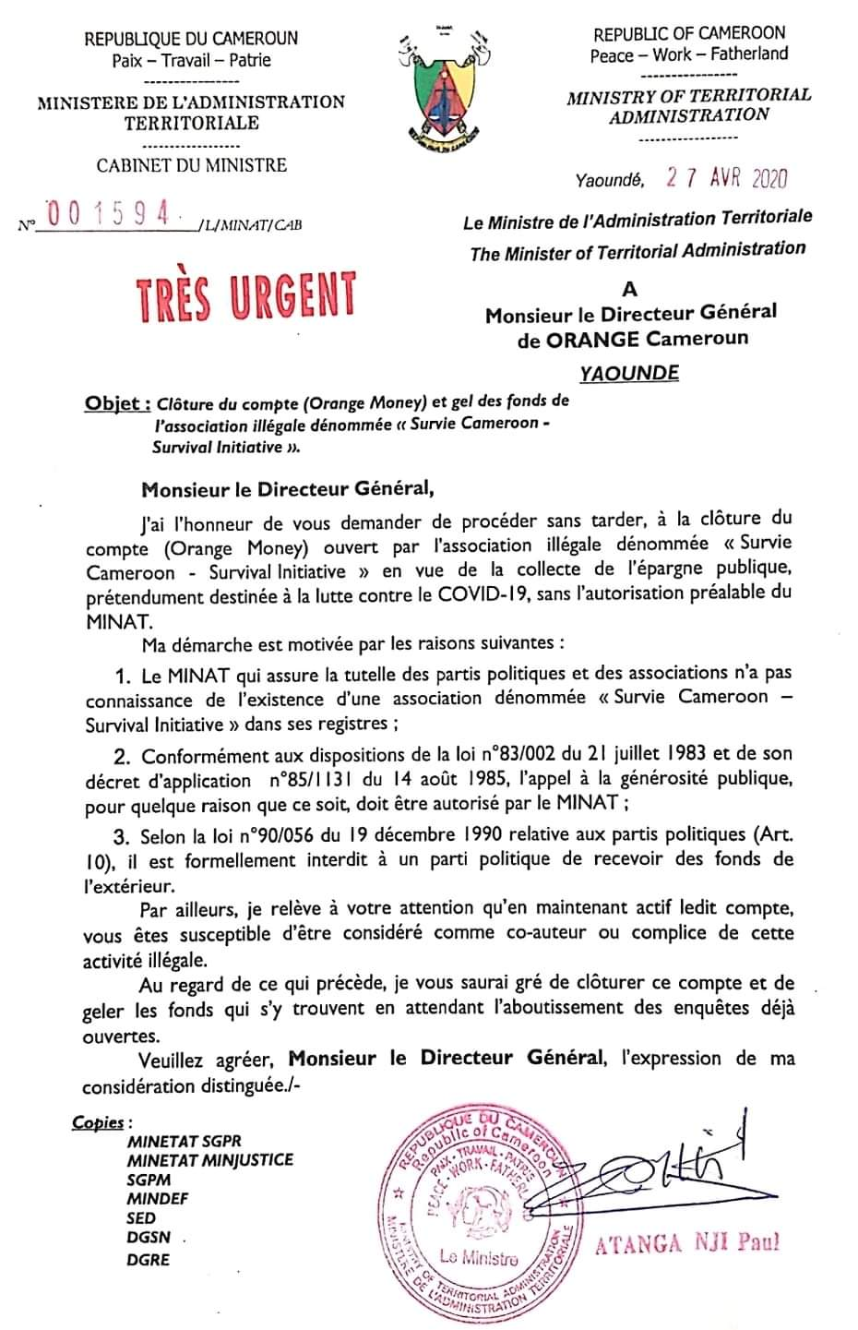
dateE | 20/11/2020
datedecreation | 27/04/2020
tag | covid-19, precaution, prévention
Categorie | Prévention
cat_lieu | Cameroun - Cameroon

